CÔNG TY CỔ PHẦN ….


Tài liệu cài đặt MinIO

Thông tin tài liệu
Phiên bản tài liệu | 1.0
Ngày lập tài liệu | 02-11-2025
Ngày cập nhật cuối | 02-11-2025
Đơn vị ban hành | Intern Data Engineer
Ngày phê duyệt tài liệu

HÀ NỘI (11/2025)

BẢNG THEO DÕI HIỆU LỰC VÀ THAY ĐỔI

A – Theo dõi thay đổi của Tài liệu
STT | Ngày | Phiên bản | Hình thức * | Mô tả | Tác giả
1 | 03-11-2025 | 1.0 | A | Tạo mới | Nguyễn Văn Phú

*) A (Add) – thêm mới, M (Modify) – sửa đổi, D (Delete) – xóa

MỤC LỤC

1. Thông tin chung 4
1.1 Mục đích của tài liệu 4
1.2 Phạm vi áp dụng và tác động 4
1.3 Mức độ ưu tiên của yêu cầu 4
2. Quy trình cài đặt 4
2.1 Chuẩn bị cài đặt 4
2.2 Tải MinIO và cài đặt 4
Bước 1: Tạo thư mục chứa MinIO 4
Bước 2: Tải MinIO binary từ trang chủ 4
Bước 3: Cấp quyền thực thi cho MinIO 5
Bước 4: Kiểm tra phiên bản MinIO 5
2.3 Khởi chạy MinIO ở chế độ standalone 5
Bước 1: Chạy MinIO server với thư mục lưu trữ ~/minio-data 5
Bước 2: Đổi RootUser/RootPass để bảo mật và ghi lại Access Key và Secret Key hiển thị trên terminal. 6
Bước 3: Truy cập Web UI MinIO bằng trình duyệt tại địa chỉ http://172.29.206.249:38365 và đăng nhập bằng Access Key/Secret Key. 7
2.4 Kiểm tra chức năng cơ bản 8
Bước 1: Tạo một bucket mới (ví dụ test-bucket) trong Web UI 8
Bước 2: Upload một file JSON thử nghiệm và kiểm tra có thể download lại. 8
Bước 3: Tắt MinIO bằng cách nhấn Ctrl+C trong terminal khi không sử dụng. 9
2.5 Quản lý MinIO qua Terminal bằng Lệnh mc (CLI) 9
Bước 1. Cài mc (nếu chưa có) 9
Bước 2. Cấp quyền và di chuyển vào thư mục trong PATH 9
Bước 3. Khởi chạy MinIO: 9
Kết quả mong đợi: 10
Bước 4. Tạo alias kết nối tới MinIO 10
Bước 5. Kiểm tra kết nối 10
Bước 6. Tạo bucket mới 10
Bước 7. Upload file JSON 11
Bước 8. Kiểm tra file đã upload 11
2.6 Kết quả đạt được 11

1. Thông tin chung

1.1 Mục đích của tài liệu
Tài liệu hướng dẫn cài đặt MinIO trên WSL Ubuntu, chuẩn bị môi trường để lưu trữ dữ liệu dạng object (S3-compatible), phục vụ các ứng dụng đọc/ghi dữ liệu như Spark, Python scripts hoặc các dự án khác.

1.2 Phạm vi áp dụng và tác động
Phạm vi: Tất cả các máy tính chạy WSL Ubuntu muốn cài MinIO để lưu trữ dữ liệu theo chuẩn S3.
Tác động: Đảm bảo MinIO có thể chạy standalone, truy cập qua terminal và Web UI, hỗ trợ lưu trữ file JSON hoặc các dữ liệu khác.

1.3 Mức độ ưu tiên của yêu cầu
Cao: MinIO phải cài thành công, chạy được ở chế độ standalone, cho phép tạo bucket và upload/download dữ liệu.
Không yêu cầu tích hợp với Docker, nhưng nếu muốn dùng Docker có thể triển khai tương tự.

2. Quy trình cài đặt

2.1 Chuẩn bị cài đặt
WSL Ubuntu đã cài và có quyền sudo.
Kết nối Internet để tải file MinIO binary.
Thư mục để cài MinIO, ví dụ: ~/minio-server.

2.2 Tải MinIO và cài đặt

Bước 1: Tạo thư mục chứa MinIO

mkdir -p ~/minio-server
cd ~/minio-server

Bước 2: Tải MinIO binary từ trang chủ

wget https://dl.min.io/server/minio/release/linux-amd64/minio

Kết quả mong đợi:
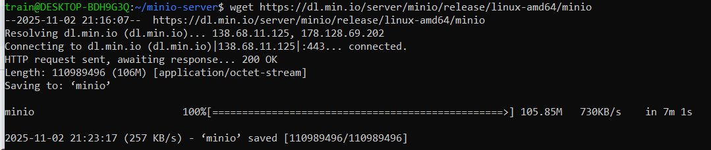

Bước 3: Cấp quyền thực thi cho MinIO

chmod +x minio

Bước 4: Kiểm tra phiên bản MinIO

./minio --version

Kết quả mong đợi:
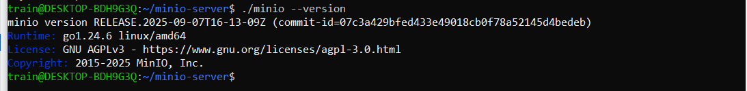

2.3 Khởi chạy MinIO ở chế độ standalone

Bước 1: Chạy MinIO server với thư mục lưu trữ ~/minio-data

mkdir -p ~/minio-data
./minio server ~/minio-data

Kết quả mong đợi:
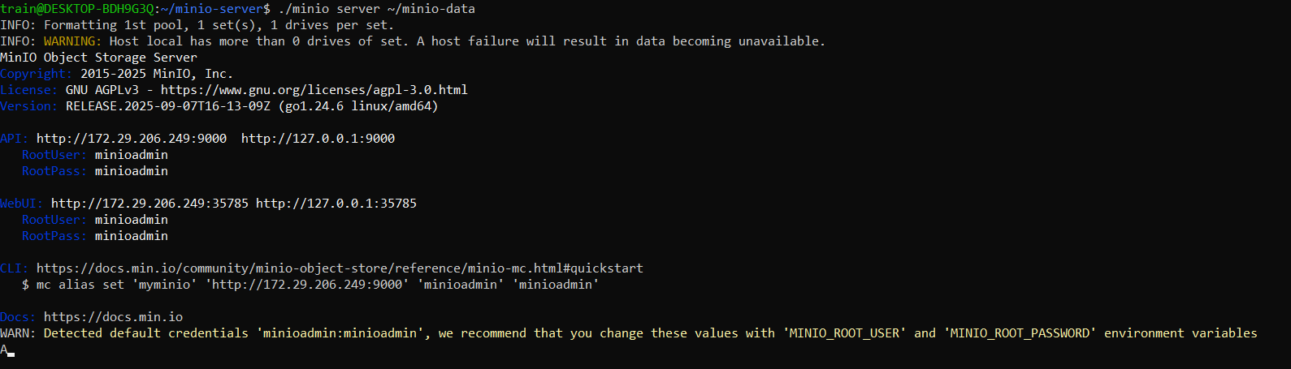

Bước 2: Đổi RootUser/RootPass để bảo mật và ghi lại Access Key và Secret Key hiển thị trên terminal.
export MINIO_ROOT_USER=hruser
export MINIO_ROOT_PASSWORD=hrpassword123
./minio server ~/minio-data

Kết quả mong đợi:
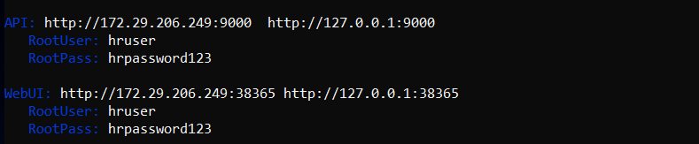

Bước 3: Truy cập Web UI MinIO bằng trình duyệt tại địa chỉ http://172.29.206.249:38365 và đăng nhập bằng Access Key/Secret Key.

Đăng nhập Web UI MinIO:
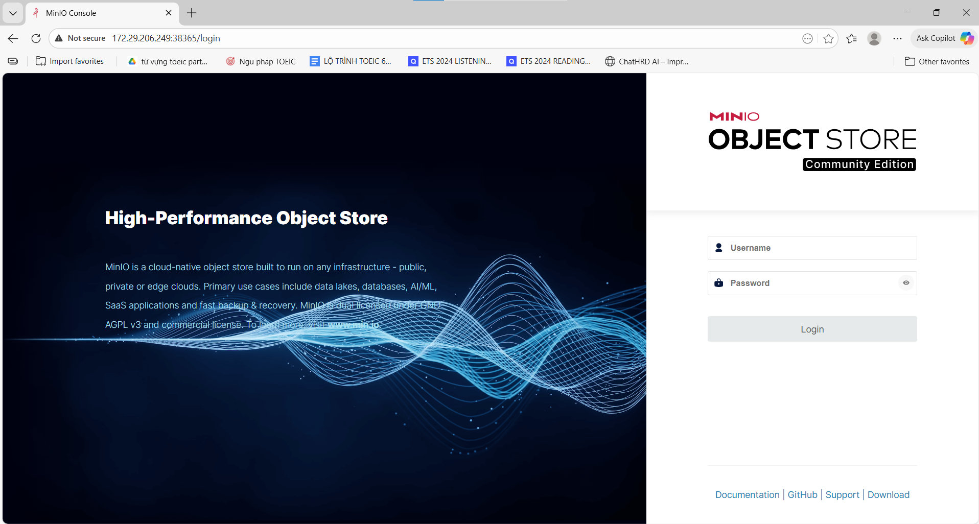

Giao diện Web UI MinIO:
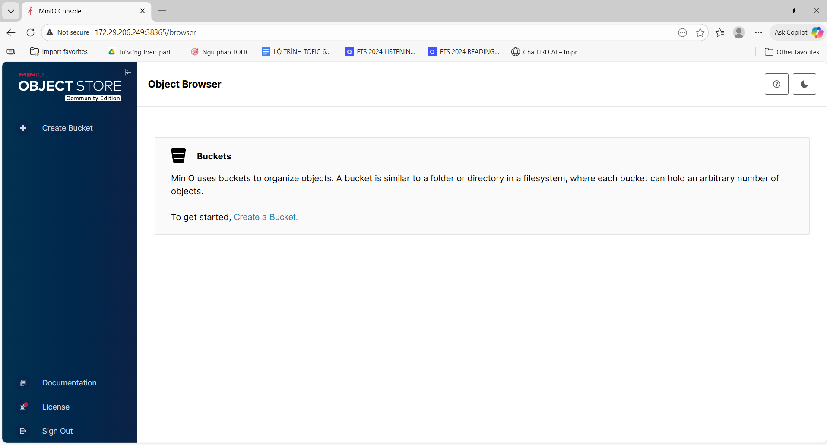

2.4 Kiểm tra chức năng cơ bản

Bước 1: Tạo một bucket mới (ví dụ test-bucket) trong Web UI
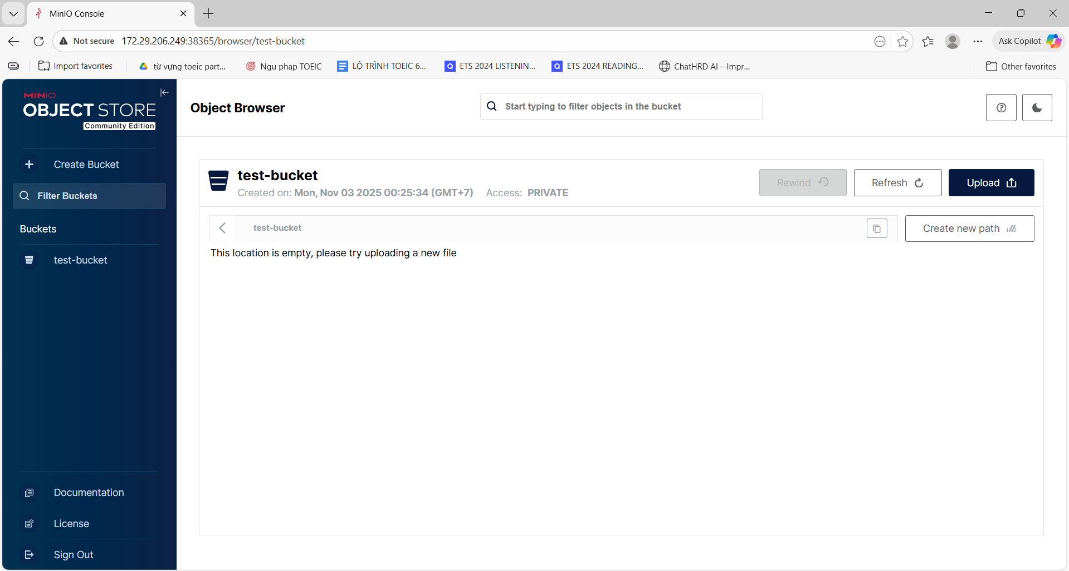

Bước 2: Upload một file JSON thử nghiệm và kiểm tra có thể download lại.
Chọn Upload
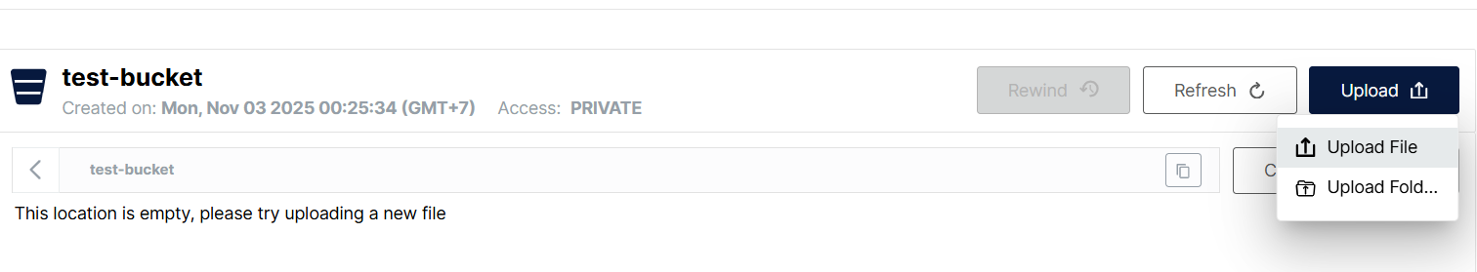

Kết quả sau khi upload:
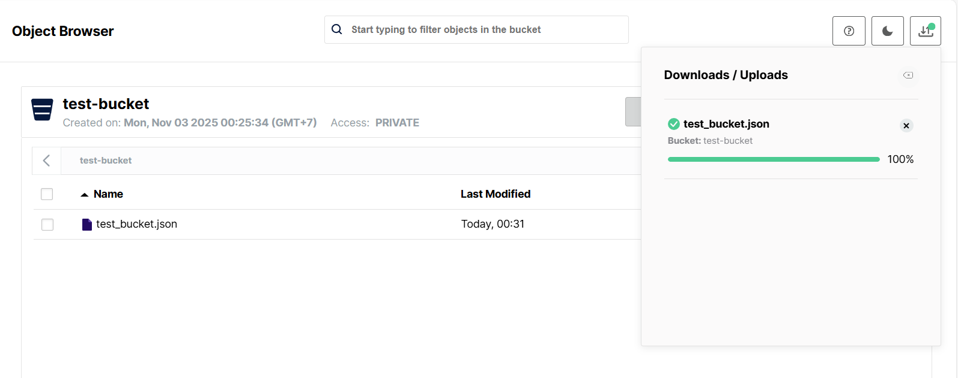

Bước 3: Tắt MinIO bằng cách nhấn Ctrl+C trong terminal khi không sử dụng.

2.5 Quản lý MinIO qua Terminal bằng Lệnh mc (CLI)

Bước 1. Cài mc (nếu chưa có)
Trên WSL:

wget https://dl.min.io/client/mc/release/linux-amd64/mc
chmod +x mc
sudo mv mc /usr/local/bin/

Bước 2. Cấp quyền và di chuyển vào thư mục trong PATH
Kiểm tra:
mc --version

Kết quả mong đợi:
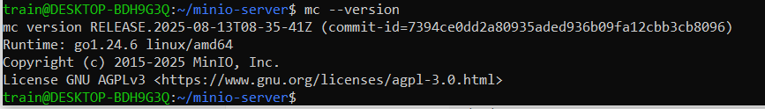

Bước 3. Khởi chạy MinIO:

export MINIO_ROOT_USER=hruser
export MINIO_ROOT_PASSWORD=hrpassword123
./minio server ~/minio-data
Kết quả mong đợi:
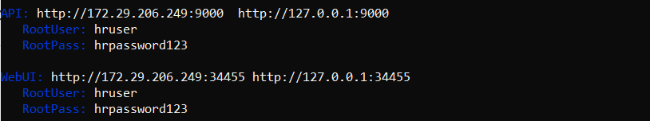

Bước 4. Tạo alias kết nối tới MinIO
Mở một terminal mới (cửa sổ WSL):
Alias giống như “nickname” cho server MinIO:
mc alias set myminio http://127.0.0.1:9000 hruser hrpassword123

Kết quả mong đợi:
myminio: tên alias bạn đặt
http://127.0.0.1:9000: địa chỉ MinIO
hruser/hrpassword123: Access Key và Secret Key bạn đã ghi lại

Bước 5. Kiểm tra kết nối

mc ls myminio

Nếu thành công, sẽ hiển thị danh sách bucket trên MinIO (nếu chưa có bucket sẽ trống).

Bước 6. Tạo bucket mới
mc mb myminio/weather-data

weather-data là tên bucket mới.
Kết quả mong đợi:

Bước 7. Upload file JSON

mc cp /home/train/airflow-project/test-intern/project2/data/test_bucket.json myminio/weather-data/

Trong đó:
“/home/train/airflow-project/test-intern/project2/data/test_bucket.json” là đường dẫn tới file json của bạn

Kết quả mong đợi:

Bước 8. Kiểm tra file đã upload

mc ls myminio/weather-data

Kết quả mong đợi:

2.6 Kết quả đạt được
MinIO được cài thành công trên WSL Ubuntu.
Có thể truy cập Web UI và CLI (mc).
Tạo bucket, upload/download file JSON hoặc dữ liệu khác thành công.
MinIO có thể chạy standalone và sẵn sàng tích hợp với các ứng dụng xử lý dữ liệu.

